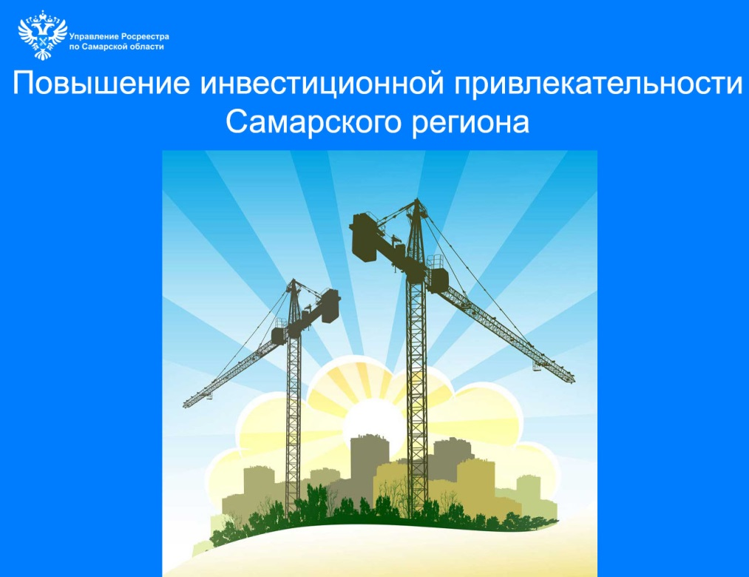 09.02.2026
Повышение инвестиционной привлекательности Самарской области
Указанием Президента Российской Федерации от 16.09.2025 №Пр-2120 поставлена задача повышения капитализации территории страны. Одним из механизмов реализации данной задачи является выявление неиспользуемых и потенциально пригодных земельных участков и территорий для строительства жилья.
Ключевая задача Росреестра на ближайшие 4 года - продолжение формирования земельного фонда пригодных для строительства территорий, площадь которых должна достигнуть к 2030 году 530 тыс. га.
Распоряжением Росреестра на 2026 - 2029 годы установлены новые целевые показатели для реализации проекта «Земля для стройки», в соответствии с которыми площадь сформированного земельного фонда Самарской области должна увеличиваться ежегодно на 1500 га, достигнув к 2030 площади 10 тыс. га.
По итогам работы с 2020 по 2025 сформированный земельный фонд на территории Самарской области в рамках проводимых по проекту «Земля для стройки» работ составил более 4,1 тыс. га. Земельный фонд в рамках проекта был существенно увеличен за счет выявленных территорий в Красноярском районе.
С 2025 года выявленные сведения по перспективным для строительства земельным участкам и территориям размещаются в сервисе «Земля для стройки» на платформе ФГИС ЕЦП НСПД, доступной заинтересованным лицам по ссылке: https://nspd.gov.ru. Стоит отметить, что в рамках проекта в сервисе «Земля для стройки» на платформе ФГИС ЕЦП НСПД размещаются сведения о земельных участках в целях жилищного строительства, возможных к предоставлению льготным категориям граждан - многодетным семьям, а с 2025 года еще и земельные участки, возможные к предоставлению участникам специальной военной операции.
По итогам работ с 2020 по 2025 годы было вовлечено в оборот в целях жилищного строительства 264 земельных участка общей площадью более 150 га. Строительство многоквартирных домов на выявленных в рамках проекта земельных участках продолжает активно развиваться, но наибольший объем всех вовлеченных земельных участков составляют земельные участки, предоставленные гражданам под индивидуальное жилищное строительство.

Материал подготовлен Управлением Росреестра по Самарской области

